    - _UA1CEG/p в лесу, home made, 3 watts, dipole, 14 и 10 mHz.
(+2, солнце, великолепная погода! В обед +10!)

Замечательно!
RX3ALL: Но, когда работаешь ручками и слушаешь ушками CW из полевых условий, то всё сразу встаёт на свои места и вера в эффективность низко расположенных антенн сразу исчезает.

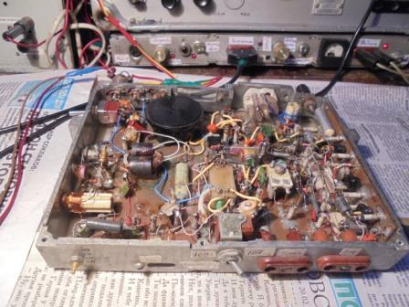
ТПП, безотказный, но подверженный помехам от мощных радиовещательных станций…

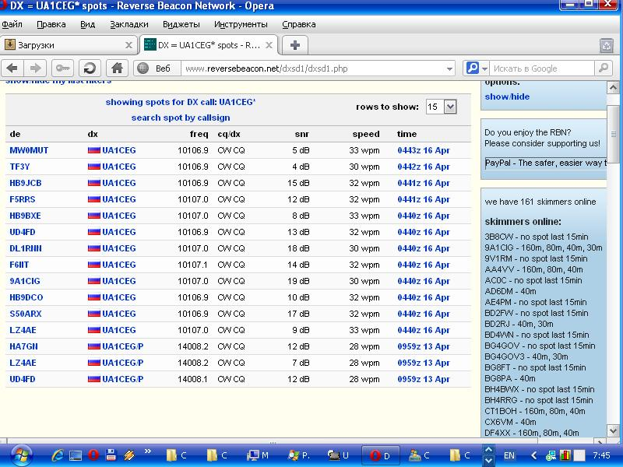

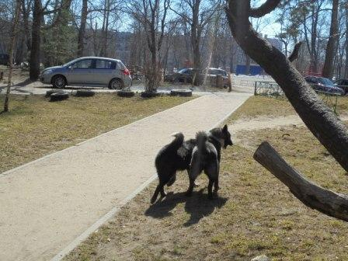

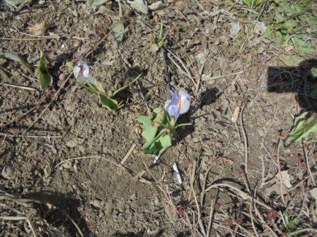

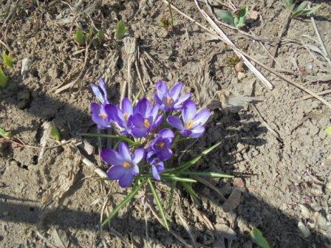

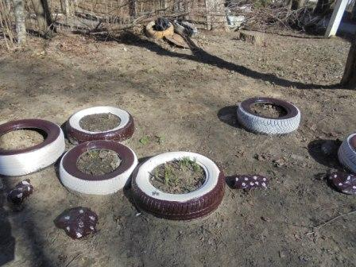

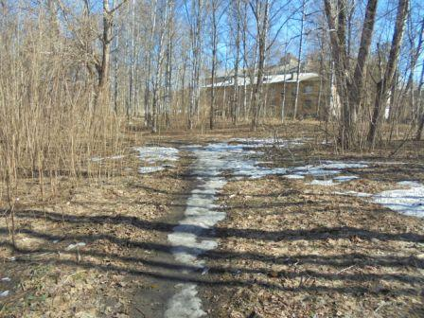

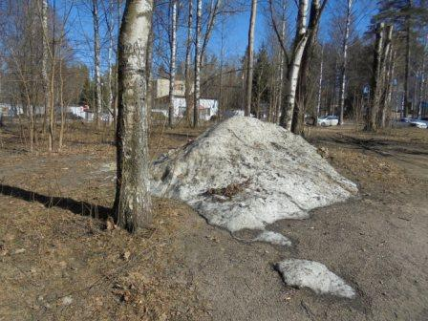

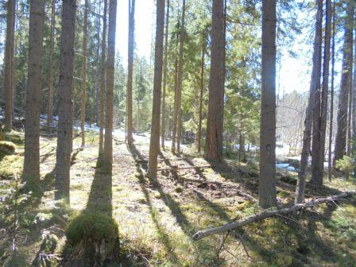

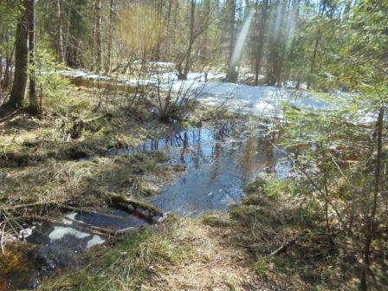

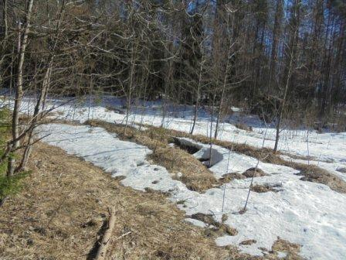

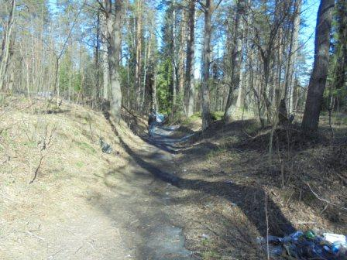

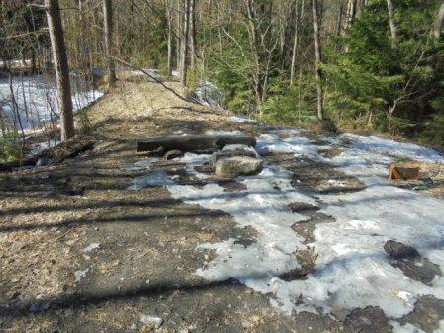

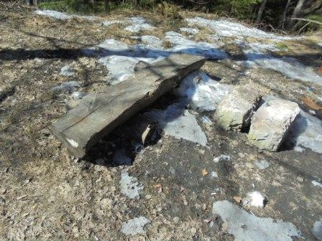

«Шашлычное место» оттаяло.

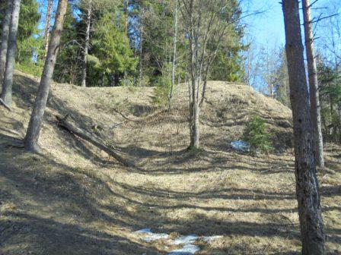

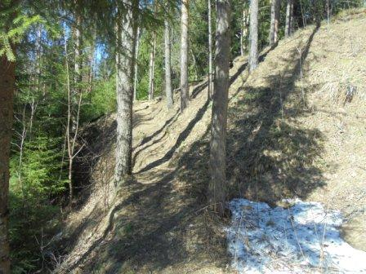

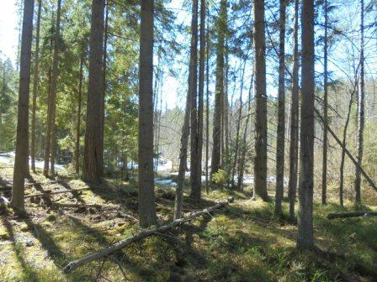

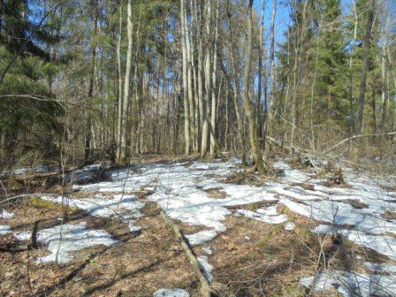

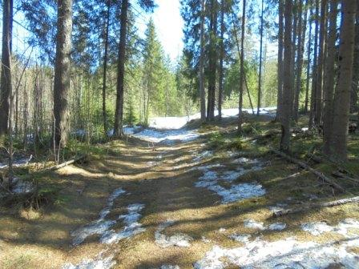

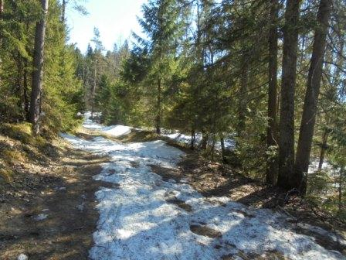

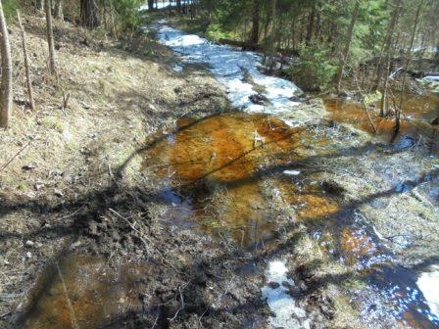

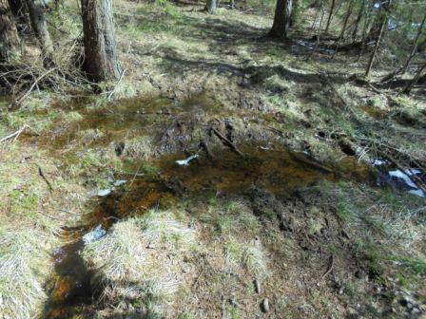

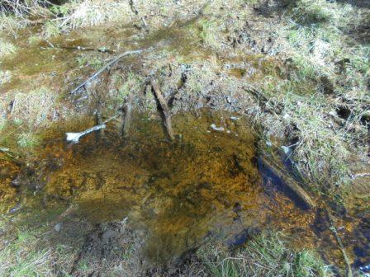

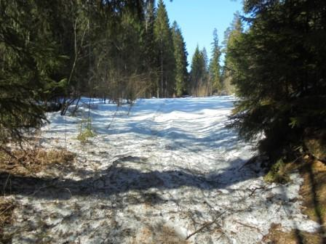

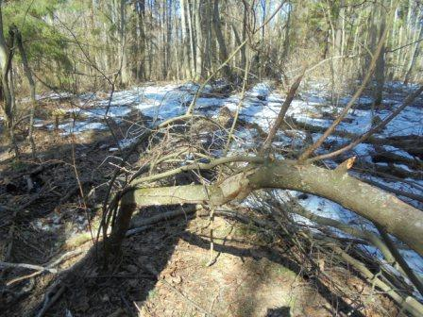

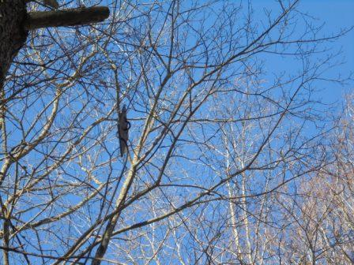
Диполь на 10 mHz.
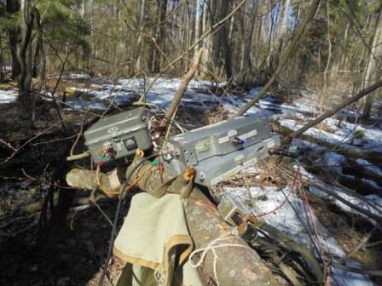

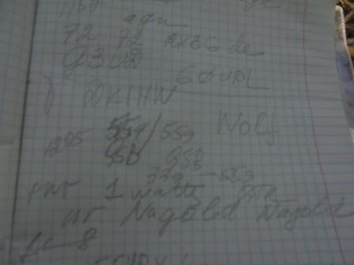

>Only QSO logged with G3UD (4w) RX3G.
Сразу косвенно наблюдаю работу Олега RX3G.
И провожу QSO с DK1HW, 1 ватт!
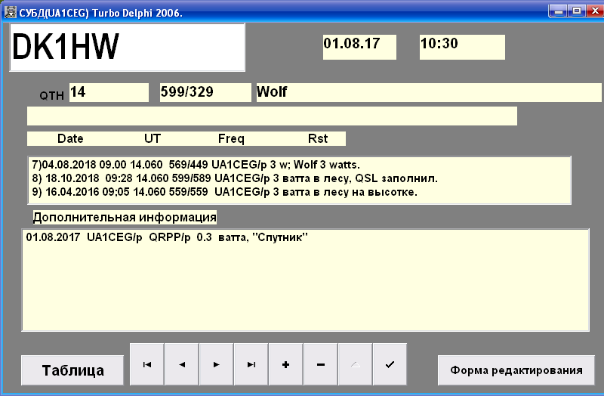

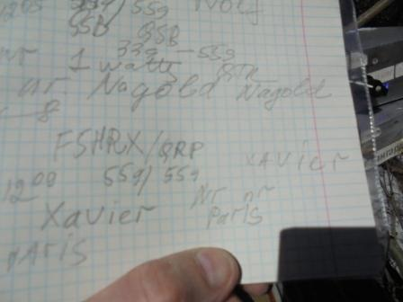

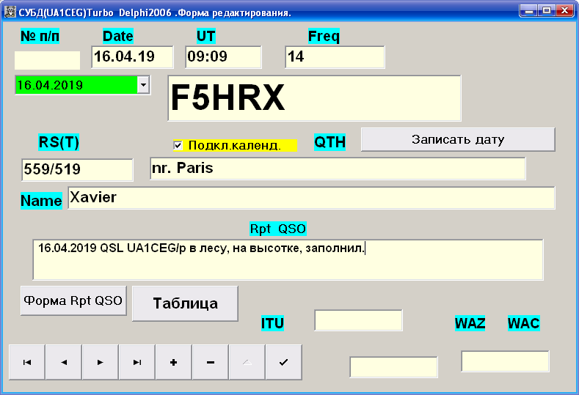

Рапорт я получил потрясающий: 519!

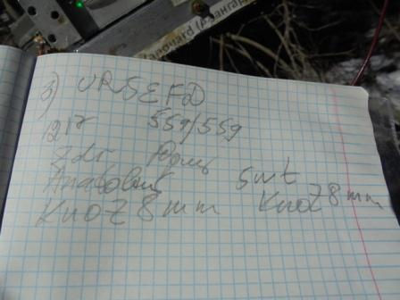

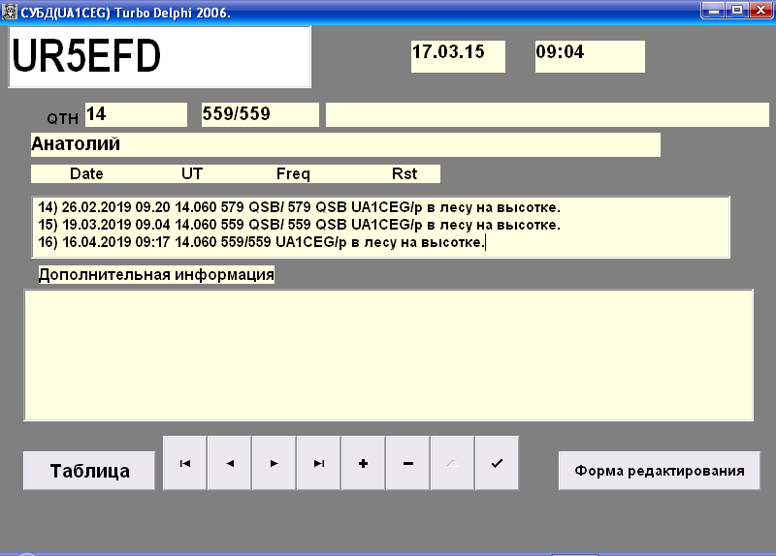
Анатолий классный оператор, прекрасно «поговорили»!
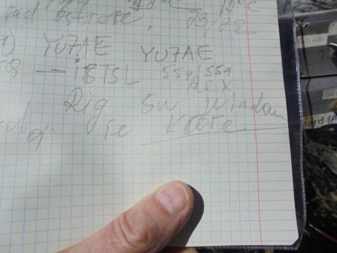

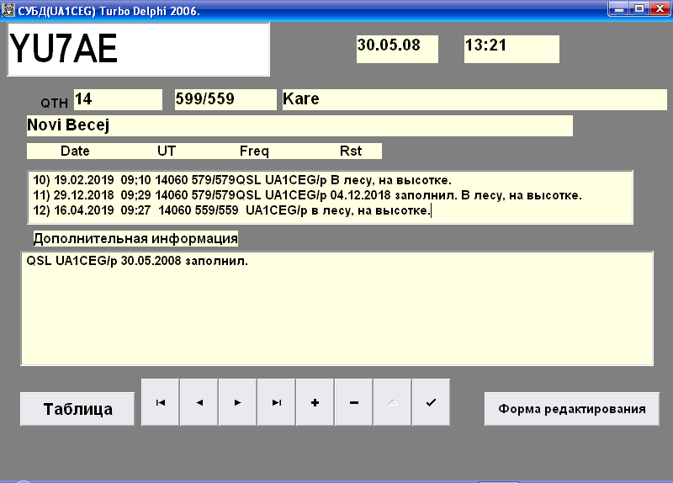

«Поговорить расширенно» с Kare, как ни странно, мешал общий вызов I8TSL!
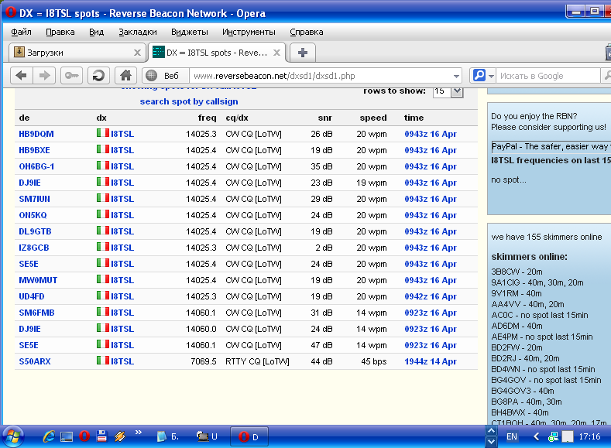

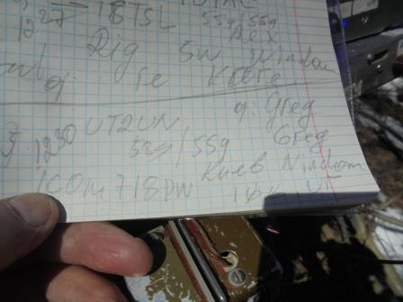

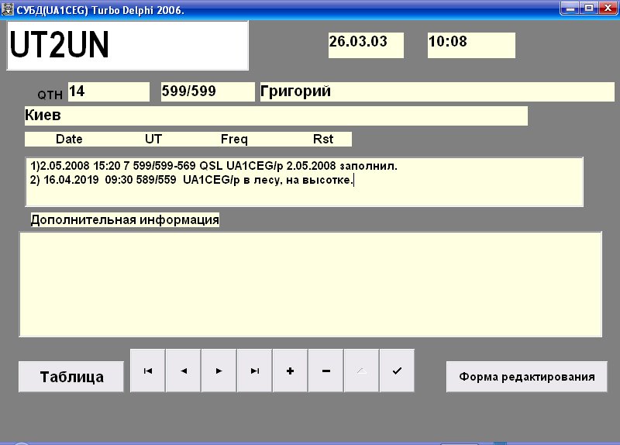
Давненько с Григорием не встречались. Оператор классный!
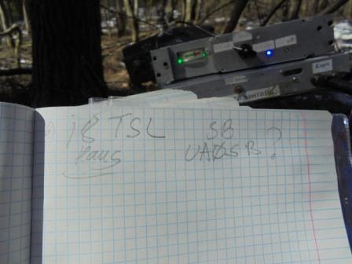
На фоне I8TSL, сомневаясь, принял UA0SB…
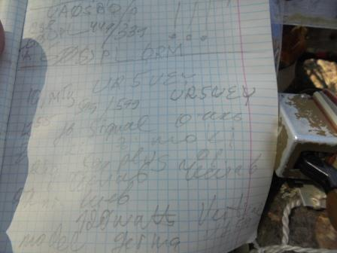
Точно! Вызывает Виктор UA0SBQ/p! Сигнал … я дал 449, но вообще-то 339. Мешали здорово, хотелось бы спросить Виктора в вигваме он, или нет? Но, юридически QSO состоялось, если бы не QRM, можно было-бы более расширенно поговорить!
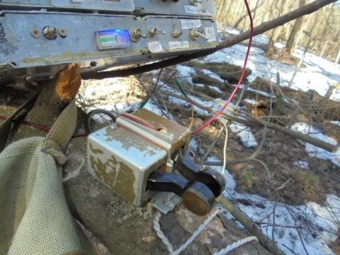
На 14 мГц всё прошло великолепно!
Перехожу на 10 мГц.
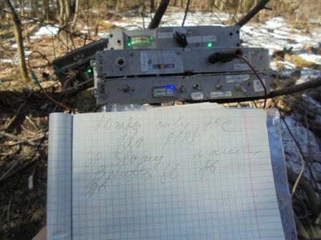

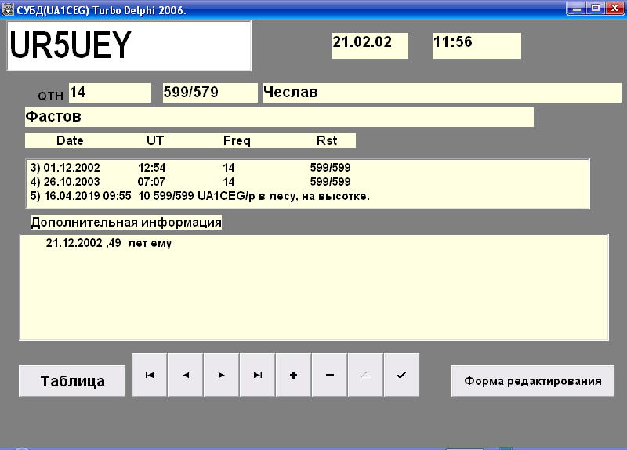
Давненько не встречались. Поговорили самым расширенным образом, оператор классный!
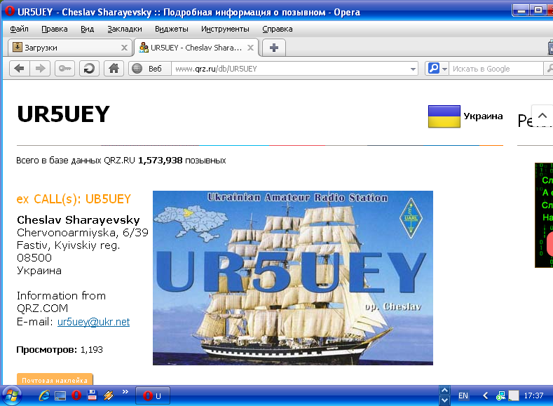

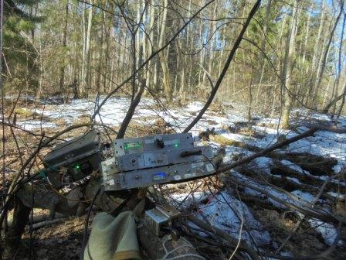

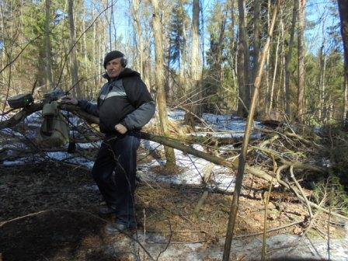
Честь и хвала классным операторам!
14.060
- DK1HW; 1 wt;
- F5HRX/QRP; 5 wt;
- UR5EFD; 5 wt;
- YU7AE; 5wt.
- UT2UN; 100 wt;
- UA0SBQ/p. 5 wt;

10 mHz;
7) UR5UEY; 120 wt. (Чеслава выделяю особо- это виртуоз CW!)
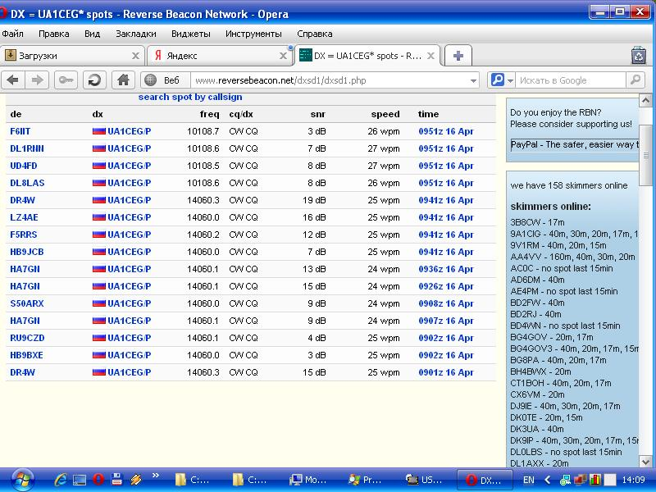

Прекрасно прошла микро- экспедиция!
До встречи в эфире!

73! UA1CEG.

